Приложение № 7. Ответы к задачам. 1 команда

- Дано: Си Решение
t=2мин 120с q =I∙t
I=12мА 0,012А q = 120c ∙0,012A= 1,44кЛ
q-?
Ответ: q=1,44кЛ

- Дано: Си Решение
U=1,2кв 1200В R=$\frac{U}{I}$
I=12мА 0,05А R = $\frac{1200B}{0,05A}$ = 24000 Oм
R-? Ответ: R= 24кОм

3.
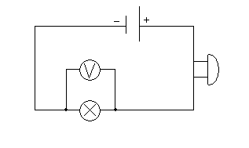
- Дано: Си Решение
𝓁=8м R$=\frac{Pl}{S}$
S=2мм² R= $\frac{\frac{0,500ммм²}{м}∙8м}{2мм²}$ = 2 Ом
R-?
Ответ: R=2 Ом

5. Дано: Си Решение
U=220В R=UI
I=0,25А R= 220В∙0,25А =55Вт
Р-? ОтветР=55Вт

6. Дано: Си Решение
t=20мин 1200с Q=UIt
R=100 Ом I=$\frac{U}{R}$
U=200В
R-? Q =220В 2,2А∙1200с = 580800Дж= 580,8 кДж
Ответ: Q

